**Les 3**

Ik blijf hier!

Herhalen en meer oefenen…

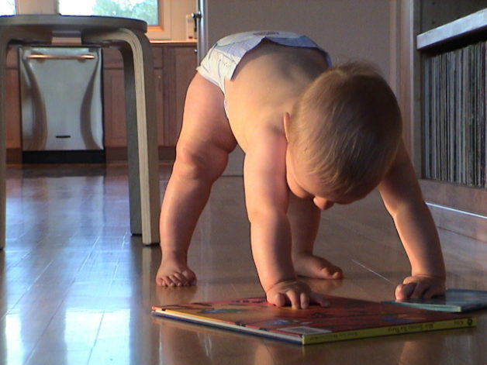**Oefening 1:**

Bekijk de film op [www.reflexinbeeld.nl/wat-zijn-primaire-reflexen](http://www.reflexinbeeld.nl/wat-zijn-primaire-reflexen).

Benoem drie reflexen die je in het filmpje ziet en wat de functie is.

1. Soort reflex:

Functie:

1. Soort reflex:

Functie:

1. Soort reflex:

Functie:

**Oefening 2:**

Zoek plaatjes van elke reflex en maak een collage met iedere reflex. Noteer erbij wat voor soort het is en wat de functie is in één à twee woorden.